ब्रोशर शीर्षक
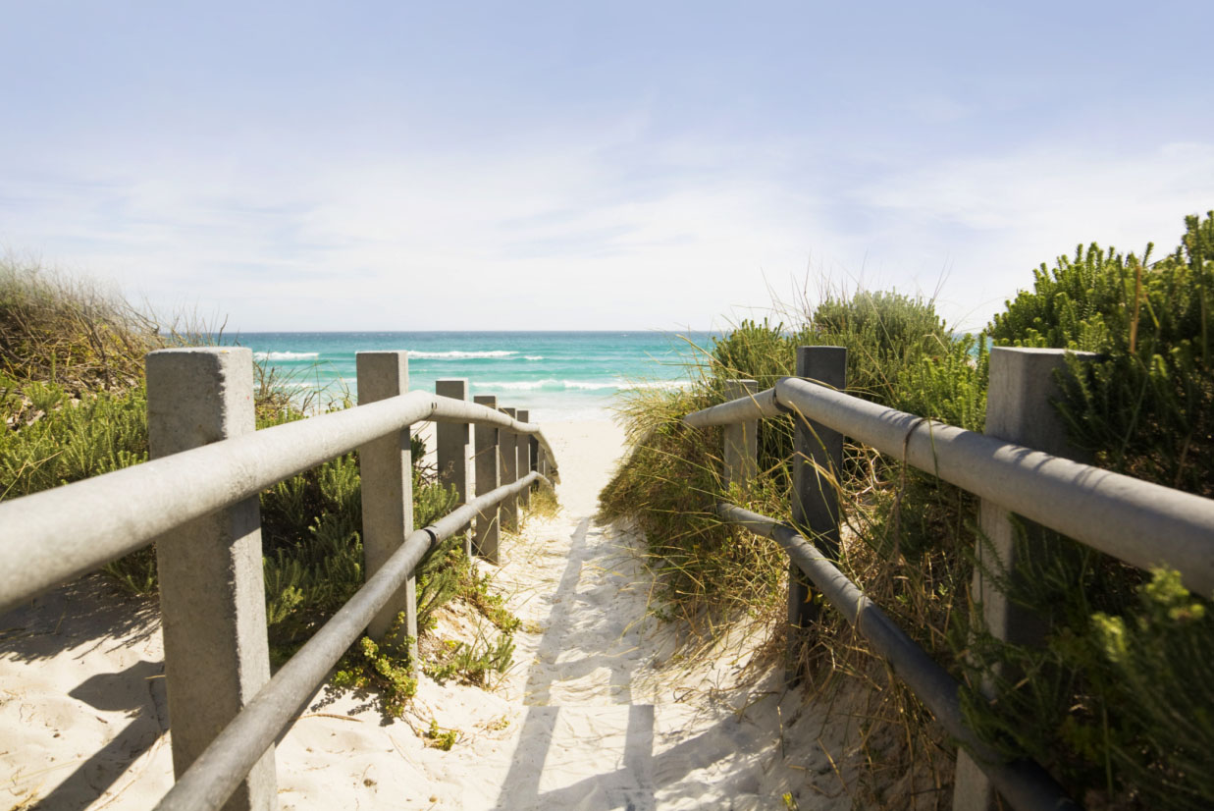

यहाँ किसी शानदार प्रस्ताव का प्रचार करें!
इस ब्रोशर को अपना बनाना आसान है. स्वयं के प्लेसहोल्डर पाठ के साथ प्लेसहोल्डर पाठ को बदलने के लिए, बस इसका चयन करें और लिखना प्रारंभ करें. अपने चयन में वर्णों के दाएँ या बाएँ रिक्त स्थान न छो़ड़ें. | मूल्य

चित्र प्राप्त करें  किसी फ़ोटो को स्वयं की फ़ोटो के साथ बदलने के लिए, बस इसे हटाएँ और फिर, सम्मिलित करें टैब पर, चित्र क्लिक करें. |  | इसे अंतिम फ़ोटो बनाएँ  इस लेआउट में श्रेष्ठ परिणामों के लिए इसी-आकार की छवियों के साथ प्रारंभ करें. फिर आसान फ़ैलाएँ और संकुचित करें विकल्पों के लिए फ़ोटो पर राइट-क्लिक करें. |  | अपनी शैली दिखाएँ  किसी फ़ोटो का चयन करें और फिर चित्र उपकरण स्वरूप टैब पर, कोई चित्र शैली लागू करें या किसी विशिष्ट आकार के लिए फ़ोटोज़ नापें.

कंपनी का नाम
यहाँ अपनी टैगलाइन या अन्य समापन पाठ जोड़ें | ईमेल पता | वेब पता | टेलीफ़ोन

